Реферат

**на тему:**

Історико-географічні регіони світу

Між державами і територіями світу спостерігаються природні, господарські, етнічні та інші відмінності. До того ж, важко охопити всю повноту та багато­гранність суспільного і господарського життя планети одним поглядом. Тому для вивчення економічної та соціальної географії світу виділяють більш-менш одно­рідні Історико-географічні регіони *(мал. 3).*

Найбільшими регіонами є частини світу. В межах частин світу виділяють менші регіони, які мають певну географічну єдність та спільність історичної долі. Так, у Європі традиційно виділяють Західну, Центральну та Східну Європу, а іноді ще Північну і Середземноморську. Країни Західної Європи за післявоєнні роки сформу­вались у сталу політичну єдність. Центральна Європа нині - група країн пост-соціалістичної перехідної економіки, яка охоплює колишні соціалістичні країни Європи та молоді незалежні держави, що були республіками в складі СРСР (Ес­тонія, Латвія, Литва, Білорусь, Україна, Молдова). Східна Європа - це європейсь­ка частина Росії.

Азію поділяють на Північну (Сибір і Далекий Схід), Східну, Південно-Східну, Південну, Південно-Західну (або Близький та Середній Схід) та Центральну Азію. Території Південно-Західної, Південної та Південно-Східної Азії давно склались, і кожна охоплює країни, які тяжіють до відповідних географічних регіонів Азії. До Північної Азії належить азіатська частина Росії. До Східної Азії входять тери­торії країн Японії, КНДР, Республіки Корея, Китаю, Монголії, хоча з точки зору фізичної географії та історії Монголія і Західний Китай - це Центральна Азія. Нині до Центральної Азії входять також Казахстан, Узбекистан, Киргизька Республіка, Таджикистан та Туркменістан.

В Америці виділяють Англо-Америку (США і Канада) та Латинську Амери­ку, до якої входять країни материка Південна Америка, Центральної Америки та Вест-Індії.

Африка - це країни материка Африка. До Австралії та Океанії входять ма­терик Австралія та всі острівні держави і території Тихого океану.

Історико-географічні регіони світу мають різний рівень внутрішньої єдності. Якщо Західна Європа об'єднує досить однорідні країни в політичному і в госпо­дарському відношеннях, то, наприклад, Південно-Західна Азія - на сьогодні все ще поле політичного протистояння. Африка ж через величезні розбіжності куль­турного, політичного, економічного розвитку являє собою конгломерат з еко­номічно мало пов'язаних між собою країн.

Рівень внутрішньої єдності регіонів надзвичайно залежить і від природних особливостей (наявність рівнин, комфортність кліматичних умов, транспортна до­ступність тощо), і від спільності історичної долі, але головним є рівень сформованості регіональних ринків, активний обмін товарами і ресурсами, робочою силою, різноманітними послугами, що виникають в процесі географічного поділу праці.

**Європа.** В цій частиш світу знаходиться 45 незалежних держав (включаючи Росію) і одна колонія. Загальна площа Європи - понад 10 млн км2, населення - більш як 700 млн чоловік *(див. табл. 1).* Межа між Європою та Азією на фізичній карті досить умовно сприймається на політичній карті світу. Адже Росію, Туреч­чину, країни Закавказзя і навіть Казахстан, більшість територій яких знаходить­ся в Азії, звичайно розглядають в контексті європейських проблем.

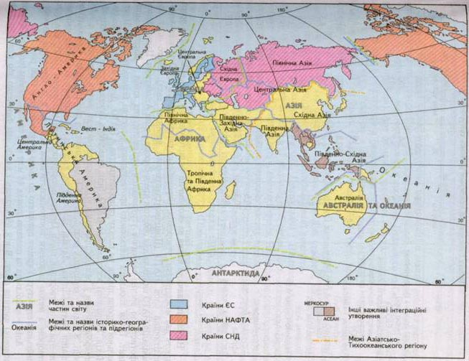

**Площа і населення основних регіонів світу,** 1994 р.

Таблиця 1

|  |  |  |  |  |
| --- | --- | --- | --- | --- |
| Регіон | Площа | | Населення | |
| млн км2 % | | млн чоловік | % |
| Весь світ * | 135,8 | 100,0 | 5600 | 100,0 |
| Європа (разом з європейською |  |  |  |  |
| частиною Росії) | 10,0 | 7,4 | 702 | 12,6 |
| Західна Європа | 3,7 | 2,7 | 382 | 6,8 |
| Центральна Європа (колишні |  |  |  |  |
| соціалістичні країни Європи |  |  |  |  |
| та колишні західні республіки |  |  |  |  |
| СРСР) | 2,0 | 1,4 | 173 | 3,1 |
| Азія (разом з азіатською |  |  |  |  |
| частиною Росії) | 44,5 | 32,8 | 3400 | 60,7 |
| Південно-Західна Азія (разом з країнами Закавказзя) | 7,0 | 5,8 | 241 | 4,3 |
| Центральна Азія | 4,0 | 3,0 | 54 | 1,0 |
| Південна Азія | 4,5 | 3,3 | 1204 | 21,5 |
| Південно-Східна Азія | 4,5 | 3,3 | 474 | 8,5 |
| Східна Азія | 11,8 | 8,7 | 1407 | 25,1 |
| Америка | 42,1 | 30,9 | 763 | 13,6 |
| Англо-Америка | 21,5 | 15,8 | 290 | 5,2 |
| Латинська Америка | 20,5 | 15,1 | 473 | 8,4 |
| Африка | 30,3 | 22,3 | 707 | 12,6 |
| Австралія та Океанія | 8,5 | 6,4 | 28 | 0,5 |

Найбільш значний вплив на економічні та політичні процеси в Західній Європі мають два міждержавні утворення: Європейське співтовариство (ЄС) та військово-політичний блок НАТО (Північноатлантичний воєнний пакт). Свого часу ор­ганізація НАТО виникла для оборони країн Європи і зони Атлантики. Цьому блоку протистояло воєнно-політичне угруповання соціалістичних країн - Варшавський пакт. Після ліквідації військового протистояння в регіоні більшість країн Цент­ральної Європи пішла по шляху співробітництва з НАТО. Деякі з них (Польща, Чехія, Угорщина) вступають до НАТО, інші виявляють бажання туди вступити або співробітничати у рамках програми «Партнерство заради миру», прийнятої в 1994 році. З країн - колишніх республік СРСР першими до цієї програми приєдналися країни Балтії (Литва, Латвія, Естонія) та Україна. Важливого значення набуває інтеграційне утворення країн Центральноєвропейської ініціативи (ЦЄІ), яке було створене з метою допомоги постсоціалістичним країнам в їх інтеграції до євро­пейських структур. Україну прийнято до цього угруповання в 1996 році.

Азія - найбільша за площею (понад 44 млн км2) та населенням (понад 3,4 млрд чоловік) частина світу. В ній 49 держав і країн, що фактично або юридичне са­мостійні, 2 залежні території.

Країни і народи Азії з їх традиціями культури та філософією - феномен, що ви­значає суть поняття «Схід», на відміну від поняття «Захід», за яким стоять країни, народи і традиції Європи. Саме в цій частині світу виникли давні цивілізації, з гли­бин її території накочувалися на Європу хвилі міграцій, після яких виникали нові

народи, саме в Азії зародилися основні світові релігії - християнство, іслам, буд­дизм. На території Азії виникли перші стародавні міста. Уже тисячоліттями існу­ють державні утворення на територіях Східної, Південної, Південно-Західної та Центральної Азії.

Для сучасної Азії характерні великі розбіжності в рівнях розвитку країн і значна диференціація регіональних проблем. Кожний регіон Азії - свій клубок проблем. Традиційно найгострішими є проблеми Близького та Середнього Сходу (Південно-Західна Азія). Але останнім часом до них долучилися проблеми при­леглих до цього регіону країн Закавказзя та Центральної Азії.

З інтеграційних утворень в Азії дієвим є лише АСЕАН - економічне та політичне об'єднання країн Південно-Східної Азії, тісно пов'язане з капіталом Японії та США.

В арабських країнах Азії та Північній Африці користується авторитетом Ліга арабських держав, яка охоплює 20 країн. При Лізі створено Економічну раду, Раду спільної оборони, різноманітні спеціалізовані комітети.

Америка. На території Північної, Центральної і Південної Америки розта­шовано 35 незалежних держав і 15 колоній. Цей регіон іноді називають «Новим світом» на відміну від «Старого Світу», яким є Євразія. Нащадки корінних жителів Америки нині становлять порівняно невелику частку населення. Сучасна етнічна реальність стала фактично продуктом останніх століть і творилася переселенцями та нащадками переселенців з Європи та інших частин світу.

В Америці формується кілька інтеграційних утворень. ЗО країн цієї частини світу входять в Організацію американських держав. США, Канада та Мексика в 1993 році уклали угоду про утворення НАФТА (Північноамериканський договір про вільну торгівлю). В південноамериканському регіоні створено інтеграційне уг­руповання МЕРКОСУР.

Африка - материк молодих незалежних держав, що розвиваються. Нині тут налічується 53 суверенні держави і 3 залежні території. Найбільш впливовою міжнародною організацією регіону є Організація африканської єдності (ОАЄ), членами якої є майже всі держави материка. При ОАЄ діють спеціалізовані еко­номічні комісії, Комітет визволення та ін.

Австралія та Океанія. На величезних просторах Тихого океану сформувалося 13 незалежних держав. Серед них - високорозвинуті Австралія, що займає цілий материк, Нова Зеландія та ще 11 молодих незалежних держав, розташованих на архіпелагах та окремих островах. Ще 17 груп островів та архіпелагів - колонії та підопічні території США, Австралії, Нової Зеландії та інших держав. В економічно­му відношенні ці країни все більше долучаються до інтеграційних процесів Азіатсько-Тихоокеанського регіону.